电磁感应练习

一、单项选择题
1.如图所示：
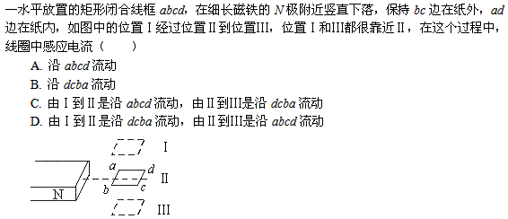
2.如图所示：
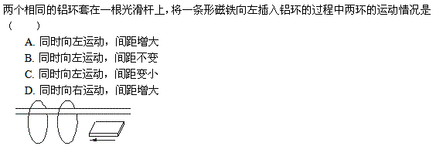
3.如图所示：
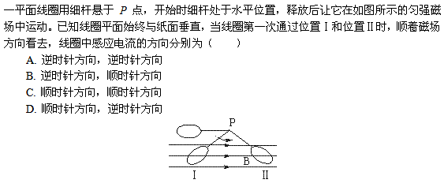
4.如图所示：
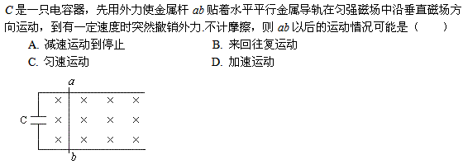
5.如图所示：
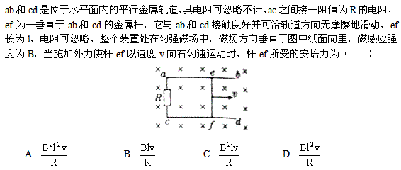
二、多项选择题
1.如图所示：
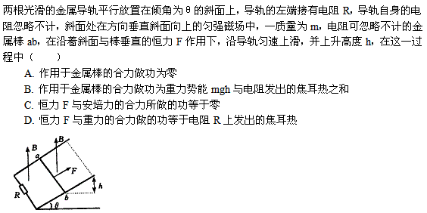
2.如图所示：
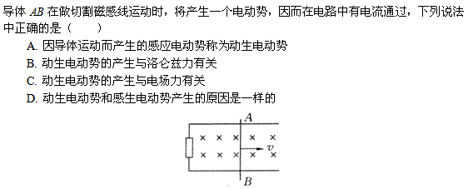
3.如图所示：
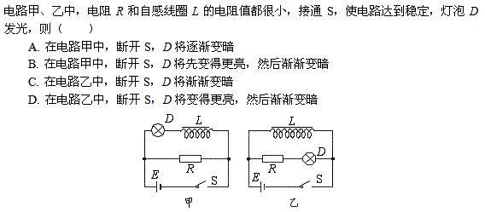
三、计算题
1.如图所示：
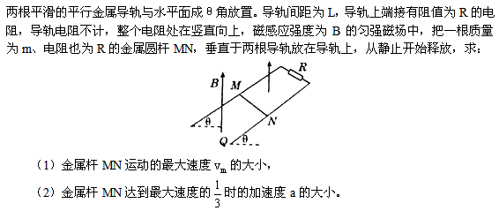
2.如图所示：
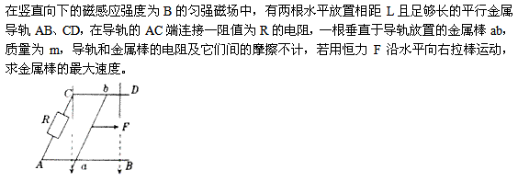
答案部分

一、单项选择题
1.
【正确答案】 A
【答案解析】
根据细长磁铁的N极附近的磁感线分布，线圈abcd在位置Ⅱ时，穿过线圈的磁通量为零；在位置Ⅰ时，磁感线向上穿过线圈；在位置Ⅲ时，磁感线向下穿过线圈。设磁感线向上穿过线圈，磁通量为正，因此可见，由Ⅰ到Ⅱ再到Ⅲ，磁通量连续减小，感应电流方向不变，应沿abcda流动。故A正确。
【答疑编号2549】

2.
【正确答案】 C
【答案解析】
在条形磁铁插入铝环过程中，穿过铝环的磁通量增加，两环为了阻碍磁通量的增加，应朝条形磁铁左端运动，由于两环上感应电流方向相同，故将相互吸引，而使间距变小。
【答疑编号2551】

3.
【正确答案】 B
【答案解析】
线圈在位置Ⅰ时，磁通量方向水平向右且在增加。据楞次定律，感应电流的磁场总要阻碍引起感应电流的磁通量的变化，所以感应电流的磁场方向应水平向左。据安培定则，顺着磁场方向看，线圈中的感应电流方向为逆时针方向。
当线圈第一次通过位置Ⅱ时，穿过线圈的磁通量方向水平向右且在减小。根据楞次定律，感应电流的磁场方向应水平向左。再根据安培定则，顺着磁场方向看去，线圈中感应电流的方向应为顺时针。
【答疑编号2552】

4.
【正确答案】 C
【答案解析】
当ab达到速度v时，ab中感应电动势E=BLv，此时，电容器已被充电的两板间电势差U=E=BLv，外力撤销瞬间，ab速度仍为v，则棒中感应电动势仍为E=BLv，电容器带电荷量未变时，两极板间电势差为U=BLv，则a端与电容器上板间，b端与电容器下板间电势差均为零，回路中没有充放电电流，所以ab将以速度v做匀速运动，不发生任何能量的转化。
【答疑编号2554】

5.
【正确答案】 A
【答案解析】
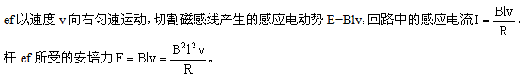
【答疑编号2563】

二、多项选择题
1.
【正确答案】 AD
【答案解析】
对金属棒ab根据动能定理，其动能增量为零，所以作用于ab的合力做功为零，所以A对B错。CD：恒力做功大于安培力做的功，恒力做功等于安培力做功与重力做功之和，所以C错，安培力做的功等于产生的焦耳热，所以恒力做功等于重力做功与焦耳热之和，因而D正确。
【答疑编号2556】

2.
【正确答案】 AB
【答案解析】
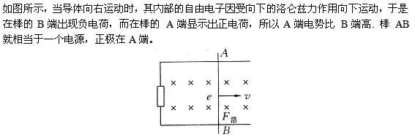
【答疑编号2558】

3.
【正确答案】 AD
【答案解析】
因R、L阻值很小，在电路甲中，线圈L与灯泡D串联，L中电流很小，断开S时自感电动势较小，自感作用使D与L中的电流值从S接通稳定后开始减小，D将逐渐变暗，而不是立即熄灭。在电路乙中，L与D、R并联，稳定时L中电流比D中电流大，断开S的瞬间，L中电流从开始的稳定值逐渐减小，所以断开瞬间，通过灯泡D的电流变大，D将变得更亮，然后渐渐变暗。正确选项为AD。
【答疑编号2560】

三、计算题
1.
【正确答案】
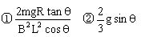
【答案解析】
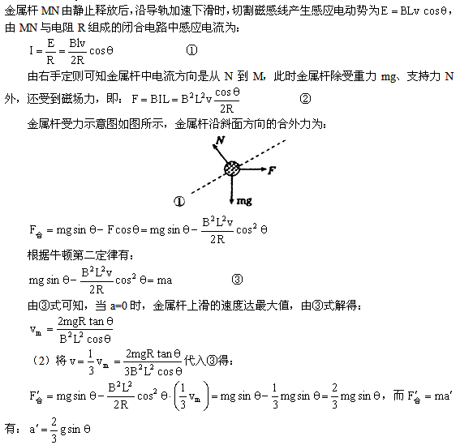
【答疑编号2561】

2.
【正确答案】
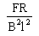
【答案解析】
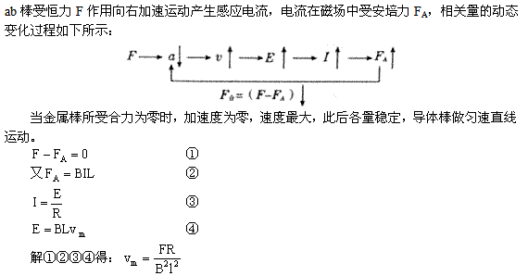
【答疑编号2565】

